Mes fiches personnages célèbres

Carte d’identité
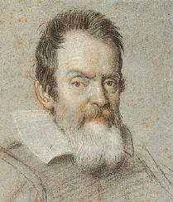
Nom : …………………………………………..……….
Prénom : …………………………………….……….
Pseudonyme : ……………………………………
Année de naissance ……………………….
Année de décès : .……...…………………….
Nationalité : ………………………….…………...
Profession : ………..………………….…………..
Spécialité : ………………………….….…………..
Notes : ……………………….………………………..
……………………….……………………………….…….…..
……………………….……………………….………………...

Galileo Galilei, dit Galilée était physicien et astronome. Galilée est un des savants les plus connus au monde. Il est surtout connu pour ses démêlés avec l'Église et pour son célèbre procès. Il est avant tout l'un des artisans de la science moderne : c'est Galilée qui a introduit les mathématiques dans le monde de la physique.
Galilée est né le 15 février 1564 à Pise. Son enfance et son adolescence se déroulent entre Florence et Pise. Son père était. Après avoir commencé en 1581 des études de médecine à l'université de Pise, Galilée se consacre à l'étude des mathématiques et de la philosophie; en 1585, il quitte l'université, sans diplôme.
Depuis plus de 1500 ans, la théorie de l’univers acceptée par tous était celle d’Aristote : en bref : la terre se trouve au centre de l’Univers, immobile, et les astres tournent autour d’ elle. Pendant longtemps, on n’ose trop critiquer la théorie d’Aristote, d'autant plus que l'Église, principale puissance politique et culturelle du monde occidental, la soutient depuis le XIIIe siècle. L'idée que la Terre soit au centre du monde s'accorde très bien avec le fait que Dieu se soit fait homme précisément en ce lieu. Mettre en doute l'immobilité de la Terre revient donc à combattre l'Église et la religion.
Ce n'est qu'au début du XVIIe siècle que l’on commence à critiquer la théorie d’Aristote. C'est Copernic qui va imaginer une autre vision de l’univers : en 1543, Copernic dit que ce n’est pas la terre qui est au centre de l’univers, mais bien le soleil. Mais il n’avait pas de preuve de ce qu’il disait.
Galilée est nommé professeur de mathématiques à l'université de Padoue en 1589. En 1610, il publie un ouvrage : Le Messager des étoiles, dans lequel il affirme son accord avec Copernic.
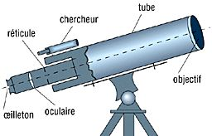
Galilée a fait une découverte : la lunette astronomique. A la fin de l'année 1609 il présente la lunette astronomique dont il est l’inventeur et le 1er décembre 1609, il commence une série d'observations de la Lune. Il voit alors, de ses propres yeux, que la Lune n'est pas lisse et polie, mais qu'elle est accidentée et inégale tout comme la surface de la Terre. En 1610, il observe Jupiter et aperçoit les satellites de Jupiter tournant autour de la planète, tout comme la Lune autour de la Terre. Preuve que la Terre n'est pas le centre de tous les mouvements des planètes et que sa nature ne diffère pas de celle de Jupiter.
Ce que révèle la lunette permet donc, de contredire la théorie de la Terre immobile placée au centre de l'Univers et d’ affirmer que la Terre n'est qu'une planète parmi d'autres, tournant avec elles et comme elles autour du Soleil. Contrairement à Copernic, Galilée a donc la preuve de ce qu’il dit.
Du jour au lendemain, Galilée devient un homme célèbre. Il veut faire comprendre et expliquer pourquoi on a pu croire pendant si longtemps que la Terre était immobile.
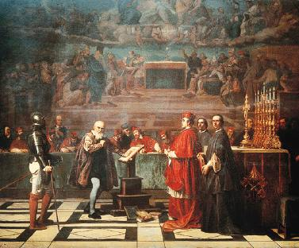
Il essaie de démontrer que si la Terre tourne, rien ne nous permet de le sentir. Rien d'étonnant dans ces conditions que la Terre ait pu passer, pendant des siècles, pour immobile.
En 1611, Galilée se rend à Rome, où il est reçu par le Pape. Il ose affirmer que la Bible ne doit expliquer la nature, mais que seule la science doit le faire. Le pape et l’Eglise n’acceptent pas les idées de Galilée et le 24 février 1616, son procès a lieu au Vatican : l'ouvrage de Copernic est mis à l'Index et Galilée est obligé de se taire et de signer une rétractation, puis il est assigné à résidence dans un village des alentours de Florence. Galilée meurt le 9 janvier 1642. Ce n'est qu'en 1992 que l'Église est revenue sur la condamnation de Galilée et a réhabilité celui-ci.

Florence et Pise : villes d’Italie
Philosophie : réflexion sur les êtres et les choses de l'Univers, de l'histoire, etc.
Aristote : (en grec Aristotelês) philosophe grec (384 av. JC. - 322 av. JC.).
Copernic : astronome polonais (1473 -1543).
Le Vatican : ensemble des organismes qui gouvernent l’Eglise et, à l’époque, presque toute la société.
L'Index: liste des livres dont le pape et l’Eglise interdisaient la lecture aux catholiques. L'Index a été aboli en 1966.

